Tokenization и Embeddings

Содержание

1. Токенизация 1
Виды токенизации: 1
Character-level 1
Word-level 2
Subword-level 2
Основные методы Subword-level токенизации: 2
Byte Pair Encoding (BPE) 2
WordPiece 3
SentencePiece (Unigram LM) 3
2 Векторизация 3
One-Hot Encoding 3
Word2Vec 3
Современные методы 4

Модели не работают с текстом напрямую, они получают на вход последовательность векторов. Преобразование текста в такую последовательность происходит в два этапа:
- Токенизация — это процесс разбиения текста на более мелкие единицы (токены)
- Векторизация – преобразование каждого отдельного токена в вектор.

1. Токенизация

Виды токенизации:

Character-level
Токенизация производится по отдельным символам.
Преимущества:
- маленький словарь
- нет OOV
Недостатки:
- Длинные последовательности векторов
- Сложнее выявлять семантическую связь между токенами
OOV (Out-of-Vocabulary) — это слова, которые встретились во время инференса/теста, но отсутствовали в словаре, построенном на тренировочных данных.

Word-level
Токенизация производится по целым словам.
Преимущества:
- Интуитивно понятно
Недостатки:
- Большой словарь
- OOV

Subword-level
Компромисс между Word-level и Character-level. Токенизация производится по фрагментам слов.
Преимущества:
- Баланс размера словаря и информативности
- Можно избежать OOV
Недостатки:
- Сложнее в реализации

Пример.
Фраза: Tokenization is fascinating!
Уровень | Токены | Кол-во токенов
Character | ["T","o","k","e","n","i","z","a","t","i","o","n",...] | 28
Word | ["Tokenization", "is", "fascinating", "!"] | 4
Subword | ["Token", "ization", "is", "fasc", "inating", "!"] | 6

Основные методы Subword-level токенизации:

Byte Pair Encoding (BPE)
Используется в серии GPT (OpenAI).
Алгоритм:
- Анализируется весь обучающий корпус текстов. Изначально алфавит состоит из всех байт.
- Алгоритм считает, какая пара токенов встречается вместе чаще всего, добавляет её в словарь и заменяет в корпусе.
- Повторяем шаг 2, пока словарь не достигнет заданного размера

WordPiece
Используется в семействе BERT (Google).
Принцип работы (аналогичен BPE, но с другой метрикой):
- Вместо подсчета частоты пары, алгоритм вычисляет, какое объединение максимально увеличит вероятность языковой модели на обучающем корпусе.
- Формула оценки: score = P(AB) / (P(A) * P(B)). Если A и B часто идут вместе, их объединение будет сильно повышать score.

SentencePiece (Unigram LM)
Используется в T5, LLaMA (Meta).
Алгоритм:
- Инициализируем огромный словарь (например, берём наиболее частые подстроки или применяем BPE с большим размером словаря)
- Выбираем токены, исключение которых приведёт к наименьшим потерям (10 – 20% от размера словаря). Исключаем их из словаря.
- Повторяем шаг 2, пока словарь не достигнет заданного размера

2 Векторизация

One-Hot Encoding
Каждый токен представляется в виде One-Hot вектора, размер которого равен размеру словаря.
Например, словарь: [дом, машина, человек]
Вектора для токенов: Дом – [1, 0, 0], Машина – [0, 1, 0], Человек – [0, 0, 1]
Единственный плюс – простота реализации.
Недостатки:
- большая размерность вектора,
- отсутствие семантической связи между векторами
Может использоваться в качестве подготовительного этапа для других методов векторизации, когда каждому токену из словаря нужно сопоставить One-Hot веектор для дальнейших расчётов.

Word2Vec
Предложен в 2013 году. Имеет несколько вариантов архитектур. В качестве примера рассмотрим «skip-gram с отрицательной выборкой».
Обучение:
- Составление обучающей выборки (берутся пары слов, стоящих рядом друг с другом)
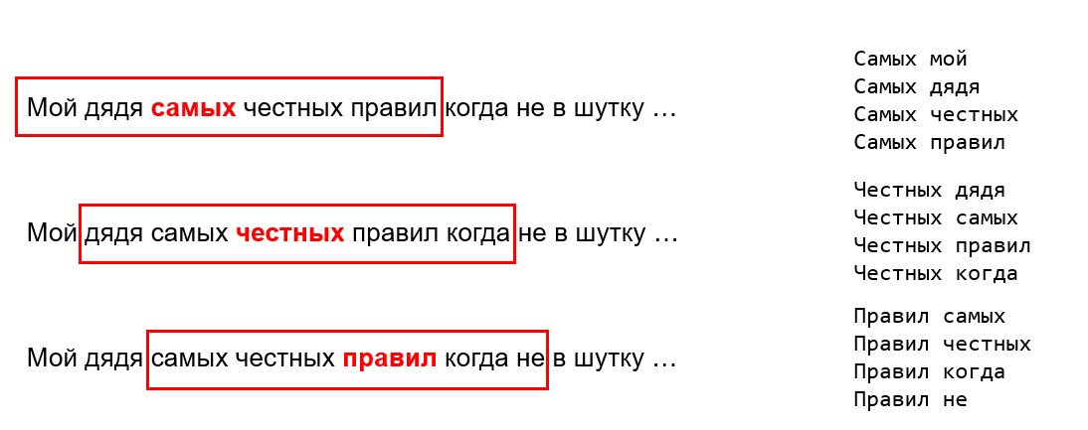
- Инициализируются две матрицы (embeddings (для первого слова в паре) и context (для второго)) размером (размер словаря * длина вектора).
- Модель обучается предсказывать, находятся ли два слова в одном контексте (при этом используются положительные примеры из обучающей выборки и отрицательные – слово из пары и случайно выбранное слово). Проходимся несколько раз по всей выборке, на каждый положительный пример берём несколько отрицательных.
- Получаем вектора токенов из матрицы embeddings
В итоге обучения вектора слов семантически связаны. Например, можно получить следующие выражения: «Король – мужчина + женщина = королева».

Современные методы
В качестве современных методов используются модели, построенные на архитектуре трансформеров. Их преимуществом является понимание контекста (например, многозначные слова получают разные вектора в зависимости от контекста, в котором они встречаются).
В качестве примера можно привести BERT.

